|  |
| --- |
|  |

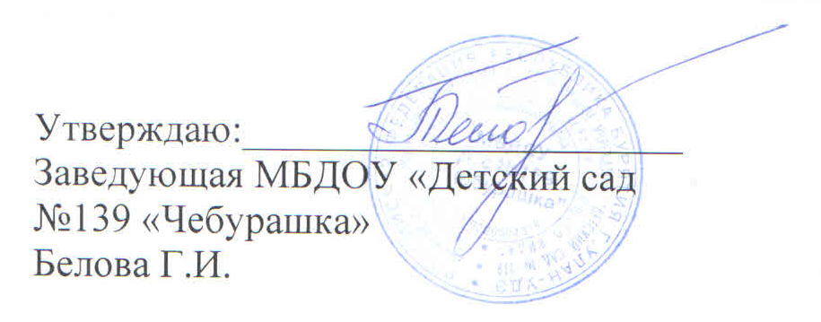

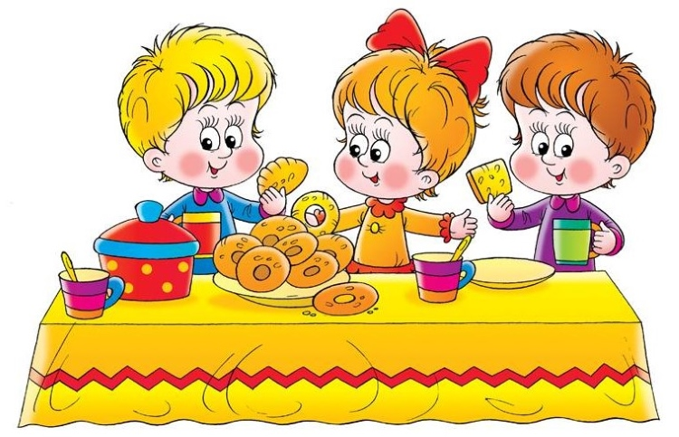

**МЕНЮ**

**« 24 » октября 2022г.**

|  |  |
| --- | --- |
| **Наименование блюда** | **Выход блюда, гр.** |
| **Завтрак** | |
| Каша рисовая на молоке с маслом, с сахаром | 220/250 |
| Батон с маслом | 40/50 3/ 4 |
| Чай с сахаром | 180/200 |
| **II Завтрак** | |
| **10-00- Сок 100/100** | |
|  |  |
| **Обед** | |
| Борщ на м/к бульоне со сметаной | 220/250 |
| Печень по -строгановски с лапшой , с соусом | 200/220 |
| Компот из чернослива | 180/200 |
| Хлеб (Украина) | 50/60 |
| Закуска: Кукуруза консервированная | 20/25 |
|  |  |
| **Полдник** | |
| Бисквит | 70/70 |
| Чай с молоком | 200/250 |
| Яблоко | 100/100 |